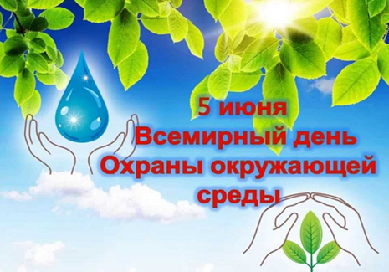

От окружающей среды зависит здоровье людей, экономическое процветание, качество жизни. Деятельность людей пагубно сказывается на живых организмах, растениях, ландшафтах, водоемах. Загрязняется почва, атмосфера, реки и моря, сокращаются популяции. Чтобы привлечь внимание правительств, общества, промышленных предприятий к актуальным проблемам экологии, создан международный праздник.
Событие учреждено резолюцией Генеральной Ассамблеи ООН
15 декабря 1972 года в день начала работы Стокгольмской конференции по проблемам окружающей человека среды. Праздничные мероприятия сопровождаются ежегодной темой, которая отражает актуальные проблемы перед человечеством. Тема Всемирного дня окружающей среды в 2017 году посвящена единению человека с природой и призывает нас с любовью окунуться в природу, оценить её важность и защитить нашу общую планету Земля. Канада, где будут проводиться основные мероприятия в этом году, выбрала тему дня и будет в центре торжеств по всей планете. В этот день люди высаживают деревья, кустарники, убирают мусор. Устраиваются просветительские лекции, конференции, семинары, тематические занятия. Проводятся слушания о сокращении выбросов загрязняющих веществ. В образовательных учреждениях обсуждаются способы бережного обращения с природными ресурсами. Чествуют людей, которые внесли значительный вклад в защиту окружающей среды. Проходят акции экологических организаций. Деятели общественных движений привлекают внимание населения к актуальным экологическим вопросам с помощью демонстраций, протестов и флешмобов. В эфире телевидения и радиостанций транслируют документальные фильмы о природе.

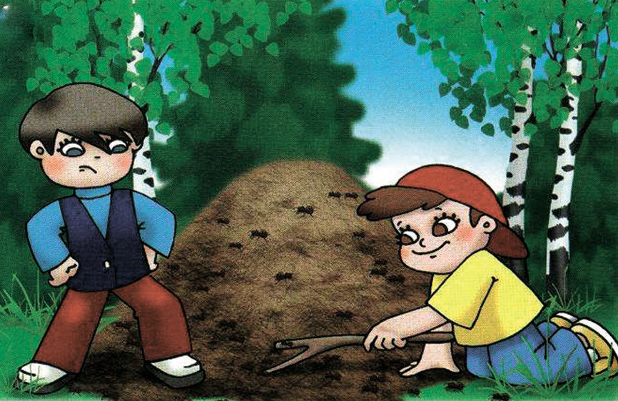
Если в лес пришли гулять, свежим воздухом дышать,
Бегай, прыгай и играй, только, чур, не забывай,
Что в лесу нельзя шуметь: даже очень громко петь
Испугаются зверюшки, убегут с лесной опушки.
Ветки дуба не ломай, никогда не забывай
Мусор с травки убирать, зря цветы не надо рвать!
Из рогатки не стрелять; ты пришёл не убивать!
Бабочки пускай летают, ну, кому они мешают?
Здесь не нужно всех ловить, топать,
хлопать, палкой бить.
Ты в лесу - всего лишь гость.
Здесь хозяин - дуб и лось.
Их покой побереги, ведь они нам не враги!
Н. Рыжова

Советуем прочитать:
- Природа и мы: экология от А до Я [Текст]//Детская энциклопедия.-2004.-№5.- 56 с.

- Паркер С. Человек и природа/ С. Паркер, К.Оливер; пер.с англ. Жуковой. - Москва: РОСМЭН-ПРЕСС.-2005.-96 с.-(100 вопросов и ответов)

- Природа России: новый атлас/Авт.текста Т.Романова, В.Свечников; худож. В. Романов, Ю. Абрамова.- Москва:Махаон, 2007.-136с.:ил.

- Экологическая азбука для детей и подростков [Текст]
/Сост.К.Б. Асланиди, М.А. Малярова, Т.В. Потапова и др. -Москва:МНЭПУ,1995.-154с:ил.

- Экология: Познават.энцикл. [Текст]/Ред.З.Крутинская; Пер.с англ. Л.Яхнина,А.Зайцевой.-Москва: Кристина и К, 1993.-152с.: ил.

-Борисов В.И. Занимательное краеведение[Текст]/В.И. Борисов.-Краснодар:Кубанское кн.изд-во, 2005.- 160с.:ил.
